CADERNO DE ATIVIDADES Nº 09

CONTEÚDOS DA SEMANA (30/05 a 06/06/2020)

1º TRIMESTRE
3º ANO
ENSINO FUNDAMENTAL

MINHAS ATIVIDADES
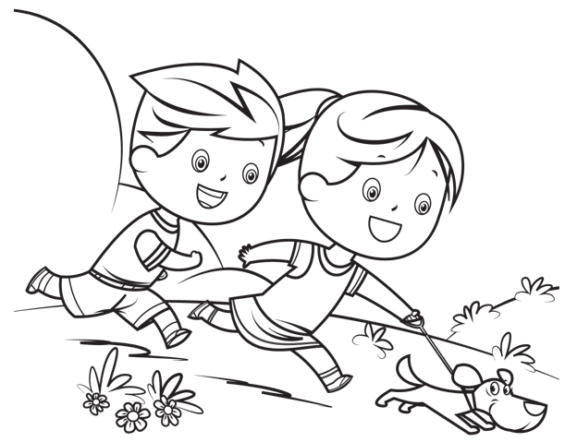

CURTA SEUS MELHORES MOMENTOS E SE CUIDE!

NOME: _________________________________________________

LÍNGUA PORTUGUESA

- CONSTRUÇÃO DO SISTEMA ALFABÉTICO/ CONVENÇÕES DE ESCRITA
(EF35LP07)
- FORMAÇÃO DO LEITOR LITERÁRIO (EF35LP21)

ATIVIDADE 1: AS HISTÓRIAS EM QUADRINHOS SÃO EM SEQUÊNCIA, ISTO É, EM ORDEM DE QUADROS E SÃO MUITO LIDAS POR CRIANÇAS E ADULTOS TAMBÉM.
LEIA A HISTORINHA:

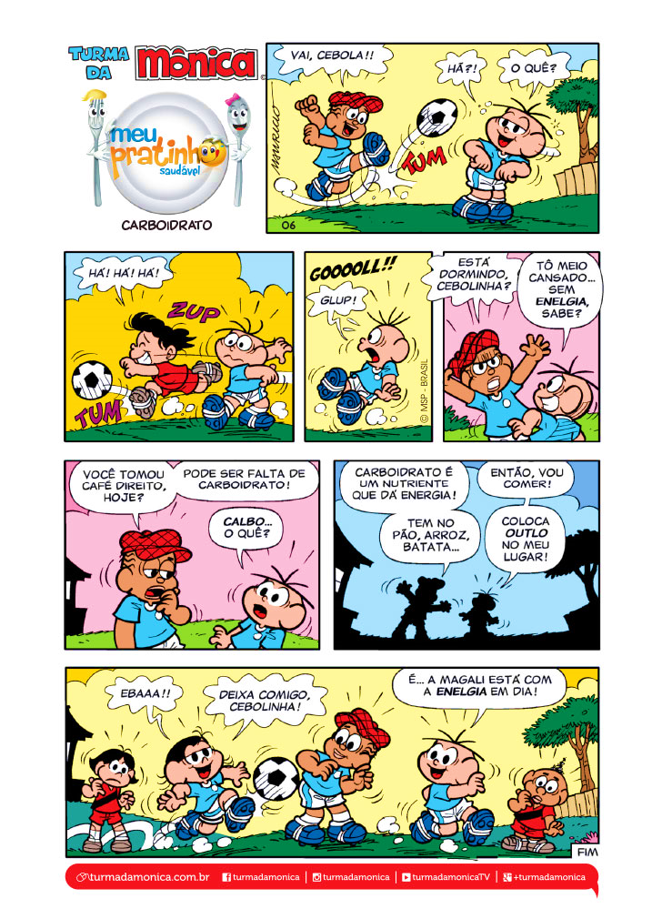

ESCREVA AQUI COM AS SUAS PALAVRAS, O QUE ACONTECEU NA HISTÓRIA:

_________________________________

____________________________________________________________________
____________________________________________________________________
____________________________________________________________________
____________________________________________________________________
____________________________________________________________________
____________________________________________________________________
____________________________________________________________________
____________________________________________________________________

LINKS: Nickelodeon super criador de quadrinhos -
http://www.mundonick.com.br/nick-original/jogos/super-criador-de-quadrinhos/

- ESCRITA AUTÔNOMA E COMPARTILHADA (EF35LP25)

ATIVIDADE 2: NAS HISTÓRIAS EM QUADRINHOS O TIPO DE BALÃO INDICA COMO É A FALA DO PERSONAGEM.

A) TROQUE A LETRA PELA QUE VEM ANTES E DESCUBRA QUAL É O TIPO DE FALA USADA EM CADA BALÃO:
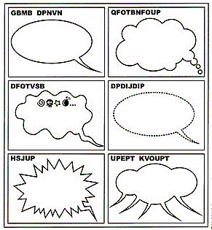
B) CRIE UM PERSONAGEM E ESCOLHA UM BALÃO PARA ESCREVER UMA FALA DELE:
C) AGORA QUE VOCÊ JÁ SABE UM POUCO, ESCREVA AS FALAS DOS PERSONAGENS DA HISTÓRIA EM QUADRINHOS DE ACORDO COM AS IMAGENS. DEPOIS VOCÊ PODE COLORIR!
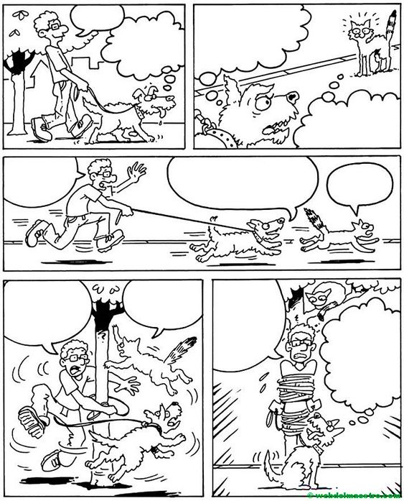

LINK:
Como fazer história em quadrinhos https://www.youtube.com/watch?v=SNCENmUccsc

MATEMÁTICA

- PROBLEMAS ENVOLVENDO SIGNIFICADOS DA ADIÇÃO E DA SUBTRAÇÃO:
JUNTAR, ACRESCENTAR, SEPARAR, RETIRAR, COMPARAR E COMPLETAR QUANTIDADES (EF03MA06)

ATIVIDADE 1: VOCÊ SABIA QUE QUANDO DOMINAMOS UMA OPERAÇÃO, CONSEGUIMOS CALCULAR MENTALMENTE? VAMOS TENTAR?
CALCULE MENTALMENTE, SEGUINDO O EXEMPLO:

NÚMERO | MENOS 10 | MENOS 100 | MENOS 200
387 | 377 | 277 | 77
410
525
698
700

NÚMERO | MAIS 10 | MAIS 100 | MAIS 200
76 | 86 | 186 | 386
150
226
378
400

ATIVIDADE 2:
A) CALCULE MENTALMENTE E ENCONTRE O OUTRO NÚMERO, QUE JUNTO AOS JÁ APRESENTADOS NOS CÍRCULOS, TENHAM COMO RESULTADO SEMPRE 1.000:
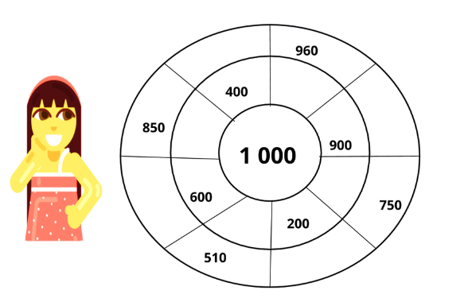

B) RESOLVA RAPIDAMENTE AS MULTIPLICAÇÕES PARA CHEGAR AO FINAL DA TRILHA. MARQUE O TEMPO QUE VOCÊ VAI LEVAR DO ÍNICIO AO FINAL.
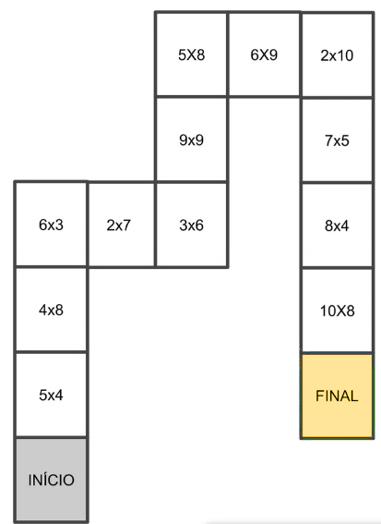
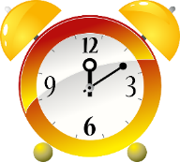

INÍCIO | FINAL

LINKS:
Jogo de cálculo mental https://www.cokitos.pt/calculos-mentais-matematicas/play/
http://matematicadivertidagestao.blogspot.com.br/p/passatempos.html
CIÊNCIAS/GEOGRAFIA

- TEMAS CONTEMPORÂNEOS TRANSVERSAIS BNCC – ÉTICA (RESPEITO
MÚTUO, JUSTIÇA, DIÁLOGO, SOLIDARIEDADE) / PLURALIDADE CULTURAL.

VALORES SÃO ENSINAMENTOS QUE RECEBEMOS DESDE PEQUENOS E SÃO PASSADOS PELOS NOSSOS PAIS, PARA QUE POSSAMOS CRESCER SABENDO O QUE É CERTO E ERRADO.

OBSERVE ESSA IMAGEM:

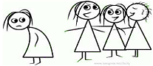

A) O QUE A IMAGEM ESTÁ MOSTRANDO?

( ) UM ATO DE RESPEITO COM O COLEGA.
( ) UM ATE DE AFETO E RESPEITO AO PRÓXIMO.
( ) UM ATO DE DESRESPEITO E DESAFETO AO COLEGA.
( ) UM ATO DE AMOR AO PRÓXIMO.

B) VOCÊ ACHA CORRETA ESSA ATITUDE? POR QUÊ?

BULLYING NÃO É BRINCADEIRA!!! É UMA SITUAÇÃO QUE SE CARACTERIZA POR AGRESSÕES INTENCIONAIS, VERBAIS OU FÍSICAS, FEITAS DE MANEIRA REPETITIVA, POR UMA OU MAIS PESSOAS, FEITAS CONTRA UMA OU MAIS PESSOAS. DEVEMOS RESPEITAR AS PESSOAS DO JEITO QUE ELAS SÃO, SÓ ASSIM PODEREMOS SER RESPEITADOS TAMBÉM. QUANDO PRATICAMOS O BULLYING COM ALGUM COLEGA, DEIXAMOS ELE TRISTE, E ISSO NÃO É NADA LEGAL. FAÇA DIFERENTE, DIGA NÃO AO DESRESPEITO! E VIVA AS DIFERENÇAS!

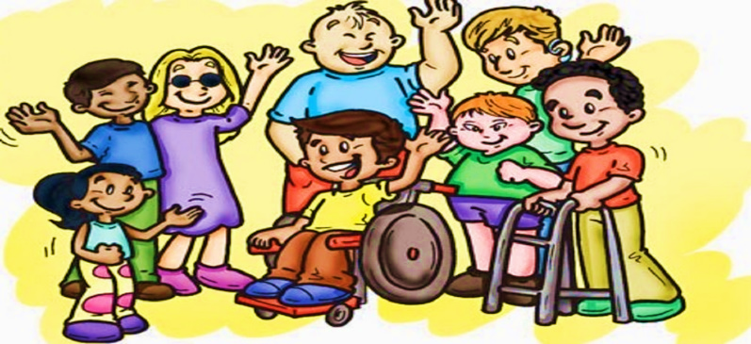

C) PROCURE NO DIAGRAMA PALAVRAS QUE FAZEM BEM PARA AS PESSOAS, E ESCREVAS-AS NAS LINHAS ABAIXO:
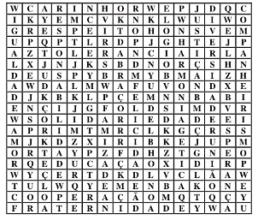

________________________________________________________________________

________________________________________________________________________

________________________________________________________________________

LINKS:
Bullying não! https://www.youtube.com/watch?v=Oi3K9KDt_FY
A importância de cada um no grupo https://www.youtube.com/watch?v=vb-3NdH75d0
Diversidade – Tatiana Belink https://www.youtube.com/watch?v=2zmQ0NunQDs
- IDENTIFICAR, EM SEUS LUGARES DE VIVÊNCIA, MARCAS DE CONTRIBUIÇÃO
ECONÔMICA DE GRUPOS DE DIFERENTES ORIGENS (EF03GE02)

ATIVIDADE 1:
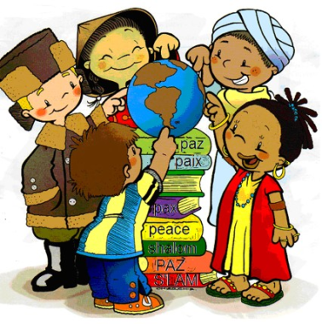
AS PESSOAS POSSUEM ESTILOS DE VIDA DIFERENTES, DE ACORDO COM A ÁREA QUE HABITAM, SEUS COSTUMES, TRADIÇÕES E DIVERSIDADE CULTURAL. POR ISSO, NOSSAS DIFERENÇAS ESTÃO RELACIONADAS COM OS LUGARES EM QUE TEMOS RELAÇÕES DE IDENTIDADE E AFETIVIDADE. O BRASIL É UM PAÍS MULTICULTURAL, POIS FOI FORMADO E CONSTRUÍDO POR PESSOAS DE VÁRIAS PARTES DO MUNDO. ISSO FAZ DO NOSSO PAÍS UM LUGAR COM UMA RICA DIVERSIDADE CULTURAL!

A) NOSSAS ROUPAS, HÁBITOS, COSTUMES E ESTILOS DE VIDA SÃO IGUAIS? POR QUE?

________________________________________________________________________

B) PESQUISE COMO AS PESSOAS DA SUA REGIÃO FALAM AS PALAVRAS:
JEITO DE ESCREVER | JEITO DE FALAR
MENINO

SALSICHA

MENINA

BÊBADO

MANDIOCA

C) LISTE ABAIXO ALGUNS HÁBITOS DO SEU DIA A DIA QUE SÃO HERANÇAS CULTURAIS DOS SEUS FAMILIARES, TAIS COMO AVÓS, BISAVÓS, TIOS. ESSES HÁBITOS E COSTUMES PODEM ESTAR RELACIONADOS AO MODO COMO VOCÊ SE VESTE, COMO SE ALIMENTA, QUAIS MÚSICAS OUVE, ENTRE OUTROS:

________________________________________________________________________

________________________________________________________________________

________________________________________________________________________
C) NO ESPAÇO A SEGUIR, PRODUZA UM DESENHO QUE RETRATE OS HÁBITOS QUE VOCÊ ANOTOU NA QUESTÃO ANTERIOR. FIQUE À VONTADE PARA PRODUZIR PEQUENAS HISTÓRIAS DENTRO DO SEU DESENHO:
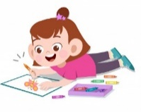

LINKS:
Vídeo “Todos os povos’ https://www.youtube.com/watch?v=1TuiHeNltbo
Turma da Mônica – Povo brasileiro https://www.youtube.com/watch?v=BUsJFsz8GQY

HISTÓRIA

- IDENTIFICAR OS MARCOS HISTÓRICOS DO LUGAR EM QUE VIVE E
COMPREENDER SEUS SIGNIFICADOS (EF03HI05)

A) AS FIGURAS ABAIXO REPRESENTAM AS VÁRIAS ETAPAS QUE UMA PESSOA PASSA DURANTE A VIDA. CIRCULE A QUE SE APROXIMA DA FASE EM QUE VOCÊ ESTÁ:

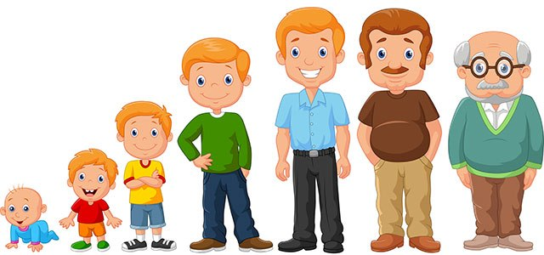

B) ASSIM COMO AS PESSOAS, AS CIDADES E OS ESPAÇOS DAS CIDADES TAMBÉM PASSAM POR FASES E MODIFICAÇÕES COM O PASSAR DOS ANOS. OBSERVE AS IMAGENS:

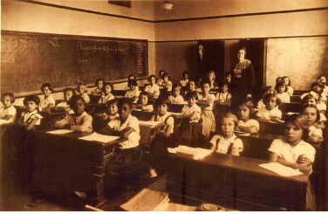 | 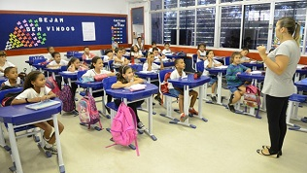

AS IMAGENS ANTERIORES LEMBRAM ALGUM ESPAÇO QUE VOCÊ CONHECE? QUAL?

_______________________________________________________________________

C) COMPARANDO AS IMAGENS, VOCÊ ACHA QUE ELAS SÃO DA MESMA ÉPOCA? POR QUÊ?
_______________________________________________________________________

_______________________________________________________________________

_______________________________________________________________________

D) VOCÊ ACHA A ESCOLA UM LUGAR IMPORTANTE? _________________________

DESENHE O ESPAÇO DA SUA ESCOLA QUE VOCÊ MAIS GOSTA:
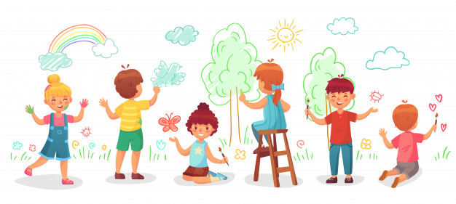

LINK:
Quintal da cultura: Passado e futuro https://www.youtube.com/watch?v=hV6RdADuY80

